Интегрированное занятие по ОБЖ для средней группы.

Тема: "Грибы съедобные и несъедобные"
Иванова Ольга Николаевна, воспитатель

Задачи:
- Познавательные – закреплять представления о грибах;
- Обучающие – учить детей различать съедобные и несъедобные грибы, отгадывать загадки про грибы, по их характерным признакам;
- Развивающие – развивать у детей интерес к познанию окружающего мира; развивать зрительное и слуховое внимание, память, наблюдательность, координацию речи с движениями;
- Воспитательные – воспитывать бережное отношение к природе, приучать воспитанников заботиться о своем здоровье, воспитывать любовь к родному краю, произведениям народного творчества.
Применяемые методы на занятии:
- словесный метод – беседа с детьми, рассказ педагога, чтение стихов;
- наглядный метод – рассматривание фотографий, натуральных объектов живой природы;
- метод практических заданий – игра малой подвижности «Мы идем в осенний лес», интеллектуальная игра (отгадывание загадок);
Оборудование: Незнайка, силуэт гриба, иллюстрации с грибами, звездочки зеленые и красные, плоскостные грибы, карточки с грибами и загадками, картинки грибов для разукрашивания, краски, кисточки, вода, салфетки.
Предварительная работа: рассматривание иллюстраций, картинок о грибах, рассказы воспитателя, детей из личного опыта, беседы на тему «Съедобные и несъедобные грибы», «Что нам осень принесла», отгадывание загадок, игры «Четвертый лишний», «Кузовок», чтение стихов о грибах, разучивание пальчиковой гимнастики, рисование и конструирование грибов, аппликация и лепка грибов.
Словарная работа: съедобные, несъедобные».
Сюрпризный момент: Незнайка.

Ход занятия
(Дети заходят, встают полукругом, здороваются с гостями).
Воспитатель: Дети, посмотрите, сколько сегодня к нам пришло гостей, давайте поздороваемся с ними. А вот посмотрите и еще один гость к нам пришел (показываю игрушку Незнайка.). Знакомьтесь – это Незнайка.– Ой, а что это такое с ним произошло, посмотрите-ка ?
(Незнайка плачет, у него слезки катятся)
– Сейчас я у него спрошу. Почему ты плачешь Незнайка?
(наклоняю голову к Незнайке, слушаю, что он скажет)
– Знаете, что он мне сказал? Он увидел нашу красивую грибную полянку и тоже хочет грибов и даже собирается пойти за грибами, но вот беда, где их искать он не знает. Что же теперь делать?
Давайте ему поможем и расскажем о грибах, согласны?
– Скажите пожалуйста, а где растут грибы? (в лесу)
Да, действительно грибы растут в лесу, на полянках, на опушках, под деревьями, в траве и даже на старых пнях. У всех грибов есть шляпка и ножка (показываю силуэт гриба)
– Какие бывают грибы? (съедобные и несъедобные, ядовитые)
– Какие грибы называют съедобными? (те, которые можно кушать: варить, жарить, солить)
– Какие грибы называют несъедобными? (ядовитые, поганки, те которые кушать нельзя)
Давайте посмотрим на картинки и назовем грибы
(на доске иллюстрации с картинками грибов: белый гриб, лисички, подосиновик, подберезовик, опята, ложные опята, мухомор, бледная поганка)
–Наташа, что это за гриб? (это подберезовик, он съедобный)
– Сережа, а это что за гриб? (это мухомор, он несъедобный) и т.д.
Молодцы! Все грибы знаете! Ты Незнайка, внимательно нас слушай и запоминай.
Давайте теперь те грибы, которые съедобные отметим зеленой звездочкой, а те грибы, которые несъедобные отметим красной звездочкой, так как красный цвет – это сигнал опасности, чтобы было видно сразу, где нас поджидает опасность.
(дети по очереди подходят к доске и прикрепляют звездочки на картинки)
– Дети, а какой гриб самый ядовитый? (бледная поганка)
– Его можно брать в руки? (нет)
– А можно ли мухоморы топтать, пинать, мять? (нет)
– Почему? Кому они нужны? (лесным жителям, они ими лечатся)
– Молодцы! Сейчас я вас приглашаю на полянку. Давайте немножко разомнемся и поиграем. (Дети выходят в круг, проводится игра «Мы идем в осенний лес»)
Игра малой подвижности «Мы идем в осенний лес»
Мы идем в осенний лес. Дети идут по кругу
А в лесу полно чудес!
Дождь вчера в лесу прошел – Встряхивают кистями
Это очень хорошо. Хлопают в ладоши
Будем мы грибы искать Приставляют ладонь ко лбу
И в корзинку собирать. Приседают, собирают грибы
Вот сидят маслята Показывают рукой вправо
На пеньке – опята. Показывают рукой влево
Ну, а ты, мухомор, Грозят пальчиком.
Украшай осенний бор.
– А знаете ли вы, дети, что в лесу можно заблудиться, и чтобы этого не произошло, грибники друг другу в лесу кричат «Ау!». Давайте и мы потренируемся так кричать.
Проводится игра «Ау!» (на артикуляцию)
– Вот теперь пора и за грибами отправляться.
Поиграем в игру «Съедобный грибок принеси в кузовок»
Ваша задача: сходить на полянку и найти грибок, осторожно его сорвать и положить в корзинку. Будьте внимательны, не трогайте ядовитые грибы!
(звучит музыка «Шум леса», дети расходятся по полянке, ищут грибы)
– Давайте посмотрим, все ли собрали только съедобные грибы?
– Молодцы!
Может быть, вы не поверите мне –
Но я увидала гриб на сосне.
Разве грибы на деревьях растут?
Что–то совсем непонятное тут…
Надеты на ветках маслята, опята,
Кто же их на зиму сушит, ребята? (Белка)
(показываю картинку белочки)
– Отгадайте – ка, ребятки вы еще загадки:
(4 ребенка по очереди загадывают загадки)
На пеньке сидят братишки
Все в веснушках шалунишки.
Эти дружные ребята
Называются … (опята)
Ходят в рыженьких беретах
Очень дружные сестрички
Золотистые … (лисички)
Я не привыкла нравиться,
Кто съест меня – отравиться (бледная поганка)
Возле леса на опушке
Украшая темный бор
Вырос пестрый, как Петрушка
Ядовитый … (мухомор)
Молодцы! И загадки вы отгадываете тоже очень хорошо. Посмотрите и Незнайка наш повеселел и говорит, что все узнал про грибы и может смело идти в лес за грибами.
– Скажите, а сейчас можно найти в лесу грибы? (нет)
– Почему? (кругом снег, холодно)
– Вот так, Незнайка, сейчас грибов нет, придется тебе подождать до следующего лета. А давайте мы раскрасим наши грибочки и подарим их Незнайка. Тогда проходите за столы и принимайтесь за дело.
(дети проходят за столы, раскрашивают грибы, дарят их Незнайке).
Итог занятия
Незнайка благодарит детей за грибочки, за интересное занятие, угощает сладостями, прощается с детьми.
Воспитатель благодарит детей за занятие и помощь Незнайку. Дети уходят.

Утверждено:

Заместитель заведующего по
УВР___________ Кулик Е.М.

Интегрированное занятие по ОБЖ для средней группы.

Тема: "Грибы съедобные и несъедобные"
подготовила воспитатель:
Иванова Ольга Николаевна

2012год.

Ни для кого не секрет, что сложившаяся социальная и экономическая обстановка вызывает беспокойство у людей всей планеты. Особую тревогу мы испытываем за самых беззащитных граждан – маленьких детей. Задачи взрослых (педагогов и родителей) состоят не только в том, чтобы оберегать и защищать ребенка, но и в том, чтобы подготовить его к встрече с различными сложностями, а порой с опасными жизненными ситуациями.
поэтому моей главной задачей является стимулировать развитие у них самостоятельности и ответственности. Изучив специальную литературу, я пришла к выводу, что больше внимания надо уделять организации различных видов деятельности, на приобретение детьми определенных навыков поведения, опыта. Ведь всё, чему я научу детей, они должны будут суметь применить в реальной жизни. С приближением лета одной из наиболее важных тем становится ознакомление детей с ядовитыми растениями.
Я должна рассказать детям о ядовитых растениях, которые растут в лесу, на полях и лугах, вдоль дорог, на пустырях. Для ознакомления с этими растениями можно использовать картинки, другие наглядные материалы. Детям следует объяснить, что надо быть осторожнее и отучиться от вредной привычки пробовать все подряд (ягоды, грибы, травинки). Так, например, дала детям представление о ядовитом грибе – мухоморе. Его ярко красная окраска отличает его от съедобных грибов. Так как у нас на участке тоже растут грибы, объясняю детям, что никакие грибы нельзя брать в рот или пробовать в сыром виде. Также довожу до сведения родителей, что даже со съедобными грибы в последние годы происходят изменения, делающие их не пригодными для еды. Особой осторожности требуют консервированные грибы, которые детям дошкольного возраста лучше вообще не употреблять в пищу.

Занятие позволяет актуализировать знания дошкольников об известных им съедобных и ядовитых грибах нашего края; приобрести новые знания о группе несъедобных грибов; об использовании в качестве лекарства ядовитых грибов, правилах сбора грибов. Разработанная педагогом игра «Логические цепочки» включает в себя пиктограммы, обозначающие основные понятия курса. Составление ребенком логической цепочки позволяет формировать у детей целостное представление об окружающем мире, способность классифицировать объекты, умение описывать их.
Использование мультимедиа на данном занятии позволяет визуально представить грибы, растущие в лесах Урала, интенсифицировать образовательный процесс, увеличить скорость восприятия, понимания и глубину усвоения; а также активизировать познавательную деятельность учащихся. Осуществить это можно, используя презентацию, содержащую фотографии грибов, текстовый материал (загадки), пиктограммы, обозначающие основные понятия темы. Использование мультимедиа на занятии способствует лучшему запоминанию новых терминов, помогает сделать урок ярче и многограннее.
Домашним заданием является зарисовка в «Рабочей тетради» съедобных грибов: опенка, масленка, сыроежки и груздя, что способствует формированию у дошкольников умения самостоятельно находить нужную информацию, то есть формированию информационной компетенции, а также выполнение по желанию заданий на развитие внимания и мышления.
Данное занятие входит в состав раздела «Мир природы», который включает в себя изучение царств «Мир грибов», «Мир растений» и «Мир животных». Переход от данного занятия к занятиям по изучению мира растений желательно начать с беседы о том, где растут грибы, что логично приведет к выводу, что для грибов обязательно необходимо наличие растений.
Цель занятия: развивать познавательные, умственные способности и положительные нравственные качества детей старшего дошкольного возраста, используя различные виды деятельности при изучении темы «Грибы нашего края».
Задачи
- образовательные:
  - расширить и систематизировать знания воспитанников о представителях различных групп грибов;
  - формировать у детей целостное представление об окружающем мире;
- воспитательные:
  - воспитывать в детях бережное отношение к природе;
  - приучать воспитанников заботиться о своем здоровье;
  - воспитывать любовь к родному краю, произведениям народного творчества;
- развивающие:
  - развивать у детей интерес к познанию окружающего мира;
  - формировать у воспитанников способности логического мышления, обобщения и классифицирования;
  - развивать внимание, память, восприятие.
Оборудование: у детей – «Рабочие тетради» (раздел «Человек и природа» 1 год обучения)*; цветные и простой карандаши; напечатанные листы «Рабочей тетради» для занятия «Грибы» (Приложение I); ноутбук, мультимедийный проектор, экран; наглядные пособия: «Трутовики», «Чага»; картонные мухоморы для игры «Найди гриб» – 10 шт.
Данное занятие является занятием первично-ознакомительного типа.
При организации данной формы обучения воспитанников старшего дошкольного возраста первостепенное значение имеют:
- словесный метод – беседа с детьми, рассказ педагога, чтение стихов;
- наглядный метод – рассматривание фотографий, натуральных объектов живой природы;
- метод практических заданий –
  - подвижная игра «Найди гриб»,
  - упражнение пальчиковой гимнастики «Грибы»;
  - дидактическая игра «Логические цепочки»;
  - интеллектуальная игра (отгадывание загадок);
  - работа в «Рабочей тетради».
* «Рабочие тетради» разработаны автором Зудовой О.К.
1. Вводная часть.
На экране квадратик синего цвета – Слайд 2.
Педагог: Посмотрите, ребята, на экране квадратик синего цвета. Это значит, что на занятии мы будем знакомиться с той частью окружающего мира, которая называется природой.
Что такое природа? (Это то, что существует независимо от человека).
На какие части мы разделили эту часть окружающего мира? (Живую и неживую природу)
Каким цветом мы обозначили природу живую?
К синему квадратику добавляется зеленый квадратик – Слайд 3.
Живая природа – огромный мир. Обитатели этого мира живут в царствах. Сегодня мы с вами отправляемся в путешествие в первое царство живой природы.
Послушайте загадку, отгадав ее, узнаете, кто же живет в этом царстве.
На экране появляется текст загадки – Слайд 4.
Под сосною у дорожки
Ножка есть, но нет сапожка,
Кто стоит среди травы?
Шляпка есть – нет головы?
– Правильно, это гриб. В царстве грибов мы сегодня с вами побываем.
2. Основная часть.
Педагог: Где находится это царство? Куда мы должны отправиться, чтобы повстречаться с грибами?
Слайд 5 – фото «Лес».
1 воспитанник:
В лес грибной тебя зову
Видишь, под ноги листву
Тихим утром осени.
Нам деревья бросили.
2 воспитанник:
Было лето и прошло,
А теперь в лесу светло,
Песенное, знойное,
Строже и спокойнее.
3 воспитанник:
Только белка на виду –
Витаминную еду
Все углы облазила,
Запасая на зиму.
4 воспитанник:
Под стволами двух дубов
Принесем домой грибов
Помолчим немножко.
Полное лукошко.
Педагог: Итак, давайте на наших листочках отметим место путешествия – составим логическую цепочку. Для этого приготовьте карандаши: синий, зеленый и простой.
На выданных листочках «Рабочей тетради» дети раскрашивают первый квадратик синим карандашом, второй – зеленым, затем рисуют гриб (сначала проводят горизонтальную черту, затем сверху дугу, снизу петельку) – Слайд 6.
Педагог: Путешествие наше начинается. Мы пойдем пешком, поэтому встаем и по кругу идем друг за другом, тихо и спокойно, чтобы не напугать жителей царства. Вот и добрались. Посмотрите, кто нас встречает – это же Старейшина Царства Грибов.
Слайд 7.
Выходит ребенок в шляпке белого гриба.
Гриб: Здравствуйте ребята! Зачем пожаловали?
Педагог: Мы пришли с грибами познакомиться.
Гриб: Грибы бывают разные. Вам, зачем они нужны?
Педагог: Ребята, а зачем людям нужны грибы? (Чтобы есть.)
Гриб: А, тогда вам нужны съедобные грибы. Идите на полянку, там их найдете, да не перепутайте с другими.
Педагог: Чтобы нам не перепутать, мы съедобные грибы особым знаком помечать будем.
Слайд 8. На экране появляется надпись –
1. Съедобные грибы
и знак пиктограммы, обозначающий эту группу грибов.
Педагог: Присаживайтесь на свои места и посмотрите на выданный вам лист «Рабочей тетради»: под цифрой 1 – группасъедобных грибов.
А куда же мы будем собирать эти грибы? Нам нужна корзинка – Слайд 9.
На экране появляется нарисованная корзинка.
На ваших листочках тоже корзинка нарисована. В прямоугольнике на ней нарисуйте отличительный знак съедобных грибов. В эту корзинку мы и будем собирать съедобные грибы, с которыми сейчас познакомимся.
Слайд 10 – На экране появляются загадки [2], а затем фото отгаданного гриба.
1. Глубоко был спрятан он,
Раз-два-три – и вышел вон,
И стоит он на виду,
Белый, я тебя найду!
Предлагается найти на выданном листе «Рабочей тетради» белый гриб, раскрасить и отправить в корзинку, соединив его простым карандашом с ней.
Слайд 11.
2. Я родился в день дождливый
Под осиной молодой.
Круглый, гладенький, красивый
С ножкой толстой и прямой.
Появляется фото с подосиновиком.
Слайд 12.
3. Под опавшие листочки
Дружно спрятались грибочки,
Очень хитрые сестрички,
Это желтые …
Появляется фото с лисичками.
Слайд 13.
4. Наши шляпки, как колечки,
Как колечки волн у речки,
Мы веселые подружки.
Нас зовут грибы …
По щелчку появляется фото с волнушкой.
При отгадывании загадок дети находят данный объект на листе «Рабочей тетради» раскрашивают его и соединяют картинку с нарисованной корзинкой.
Педагог: В нашем лесу можно встретить и другие съедобные грибы. Посмотрите на экран. Это опята, сыроежки, маслята и грузди.
Слайд 14.
Посмотрите в свои корзинки. Каких грибов, из перечисленных выше, нет в них?
(Опята, сыроежки, маслята, груздь). Эти грибы вы нарисуете дома, а помогут вам ваши родители.
Педагог: Для того, чтобы наши руки отдохнули, давайте выполним упражнение пальчиковой гимнастики «Грибы» [1]:
Упражнение выполняется правой и левой рукой одновременно.
Раз, два, три, четыре, пять На каждый счет ребенок раскрывает по одному пальчику,. начиная с большого.
Вышли пальчики гулять Ребенок шевелит всеми пальцами.
Этот пальчик гриб сорвал, На каждую строку загибается по одному пальцу каждой руки,
Этотпальчик чистить стал начиная с мизинца.
Этот резал,
Этот ел,
Ну, а этот лишь смотрел. Большой палец не загибается.
Педагог: Но, оказывается, ребята, есть не только съедобные грибы. Много грибов, которые человек не ест.
Слайд 15 – На экране появляется надпись:
2. Грибы несъедобные.
Педагог: Следующая группа грибов – под цифрой 2 – грибы несъедобные. Обозначим мы их вот так – пиктограмма с перечеркнутой ложкой.
Дети рисуют данный знак пиктограммы на листе «Рабочей тетради» в прямоугольнике после названия данной группы.
Эти грибы растут в особенных местах. Например, на деревьях растут трутовики и чага.
Слайд 16.
Демонстрируются наглядные пособия – трутовики и чага.
Педагог: Конечно, есть эти грибы невозможно. И, тем не менее, гриб чага очень полезен. Он является лекарственным, отвары из него пьют, если болит желудок и печень.
Педагог: Но есть в нашем лесу и очень опасные для человека грибы. Относятся они к третьей группе грибов
3. Грибы ядовитые.
Слайд 17. На экране появляется надпись.
Педагог: Для этой группы грибов нужен вот такой знак, обозначающий опасность.
На экране появляется восклицательный знак, обозначающий слово «Ядовитые». Дети рисуют данный знак пиктограммы на листе «Рабочей тетради» в прямоугольнике после названия данной группы.
Педагог: Давайте посмотрим и запомним эти грибы.
Слайд 18.
У него невзрачный вид,
Воланчик на ножке его не украсил,
Ты не трогай этот гриб,
Учти – он очень опасен!
Смотри не бери его с полянки!
Его зовут … (бледной поганкой).
По щелчку появляется фото.
Дети раскрашивают картинку.
Слайд 19.
Возле леса на опушке,
Украшая темный бор,
Вырос пестрый, как Петрушка,
Ядовитый … (мухомор).
По щелчку появляется фото.
Дети раскрашивают картинку.
Педагог: Ядовитых грибов много в лесу, но они могут быть ядовиты только для человека, а для животных – полезны. (Слайд 20) Заболел, например,
лосенок. Как ему вылечиться? Где взять лекарство? Он находит мухомор и ест его, мухомор для него – лекарство.
Педагог: Давайте и мы поможем лосенку и поищем мухоморы.
Проводится игра «Найди гриб»: дети ищут нарисованные мухоморы, которые заранее педагог разложил в кабинете в разных местах.
Педагог: Ребята, хотите, чтобы в лесу вам встречались хорошие съедобные грибы? Для этого нужно подружиться с грибами. Это просто. В грибном царстве есть законы – правила. Люди должны обязательно выполнять.
Вот они: Слайд 21. на экране появляется текст Законов.
1 закон. Собирайте только знакомые съедобные грибы!
2 закон. Собирайте грибы молодые, старые не трогайте!
3 закон. Срезайте грибы ножом, не вырывайте их из земли вместе с грибницей!
4 закон. Не трогайте мухоморы! Помните, что для животных они служат лекарством!
Педагог: Путешествие наше подошло к концу. Давайте возвращаться обратно. Для этого встанем и пойдем друг за другом в обратную сторону.
Закрепление
Педагог: Вот и вернулись мы из путешествия в царство грибов. Давайте вспомним, какие бывают грибы?
Показываются карточки, обозначающие съедобные, несъедобные и ядовитые грибы.
Педагог: Выполняем задание № 4 на листе «Рабочей тетради».
Воспитанники должны объяснить, почему мухомор является лишним грибом. (Он ядовитый, а остальные съедобные.)
Педагог: А теперь отгадайте загадку.
Слайд 22. На экране появляется логическая цепочка.
Расшифровку загадки делают дети: Это объект природы живой относится к царству грибов, является съедобным, у него красная шляпка и серая ножка. (Подосиновик или красноголовик).
Педагог: Вы сегодня хорошо потрудились. Молодцы!
Вместе с родителями дома вы можете выполнить задания №1-3.
А сейчас мы аккуратно сложим карандаши, уберем в файлы «Рабочей тетради» листочки.
Занятие закончено.
Литература:
- Безруких М.М., Филиппова Т.А. Ступеньки к школе. Тренируем пальчики. – Дрофа, 2001
- Илларионова Ю.Г. Учите детей отгадывать загадки. – М.: Просвещение, 1986

Конспект занятия по ознакомлению с природой, тема "Грибы"
Автор занятия: Давыдова Светлана Алексеевна

Цели:
Познакомить детей с грибами: маслятами, опятами.
Учить детей различать съедобные и ядовитые грибы.
Словарь: масленок, опенок, белый гриб, серенький, кузовок.
Познакомить детей со сказкой, пословицами и загадками о грибах.
Развивать мышление детей, мелкую моторику.
Воспитывать у детей бережное, не потребительское отношение к природе. Познакомить с правилами поведения в природе при сборе грибов.

Оборудование:
Картинки и фотографии грибов, силуэтные изображения грибов съедобных и ядовитых.

Боровик
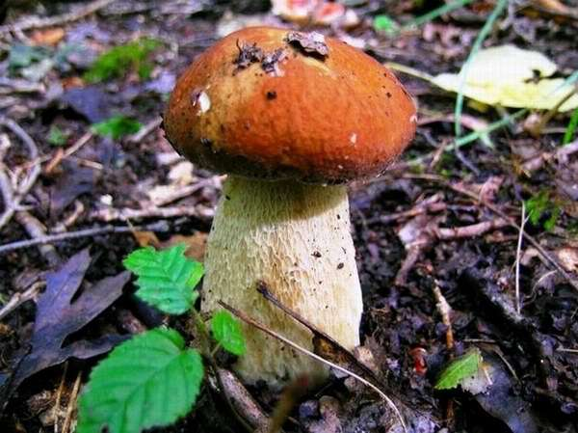

Мухомор
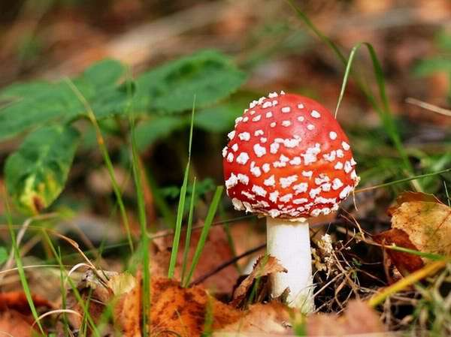

Опята
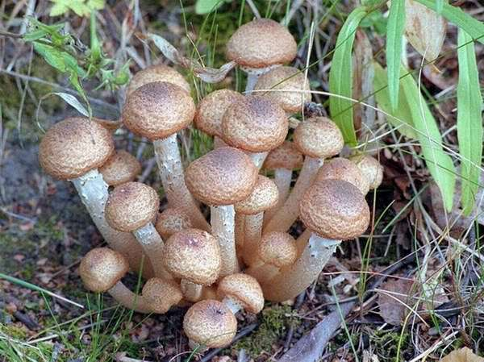

Серенькие
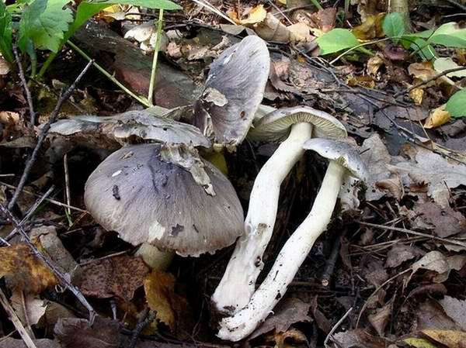

Бледная поганка
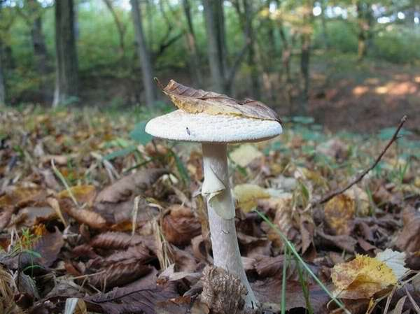

Маслята
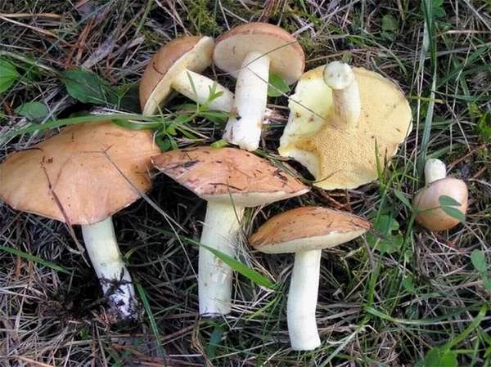

Ход занятия:

Загадка про гриб
Кто стоит на крепкой ножке В бурых листьях у дорожки? С виду он похож на зонтик, Только меньше во сто крат. Коль гроза на горизонте, Он бывает очень рад. Если дождик и тепло, Он считает – повезло! Отгадали загадку? (Ответы детей). Это гриб. Какие слова загадки подсказали вам отгадку? (Ответы детей). По грибы всякий ходит – и старый и малый. У нас в Крыму немало всяких разных грибов. Вот сегодня мы с ними и познакомимся. Грибные года в Крыму, к сожалению, не все. А потому, что климат у нас особенный: недостаток влаги, засухи, редкие дожди по осени. Почему же не нравится грибам крымский климат? (Ответы детей). Недаром и в пословицах сказано: «Будет дождь – будет и гриб», «Начнется дождик редкий – готовь кузовок крепкий». А в какое время года бывает больше всего грибов? (Ответы детей). И про то пословица имеется: «Весна красна цветами, а осень – грибами». Оказывается, деревья и грибы с давних времен дружат. Попробуйте сами определить, под каким деревом растут грибы подберезовики? А подосиновики? А дубовики? А буковики? (Ответы детей). Так какие же грибы можно найти в наших лесах. А вот такие. Это маслята. (Показ картинок). Уж до того дружные ребята, что целыми семьями из земли лезут. Маслята – сосновые детки. Это значит, что расти они любят под какими деревьями? (Ответы детей). Под соснами. Но, почему же названии эти грибы маслятами? Да потому, что шляпка у них блестящая и липкая, как бы маслом смазана. Взгляните, на этой картинке к шляпкам маслят прилипли и травинка и хвоинка. Очень вкусные грибочки маслята. А это опята. (Показ картинок). По картинке сразу можно догадаться где любят расти опята. Где? (Ответы детей). Верно, на пеньках. Слово «опенок» происходит от слова «пень». С одного пенька целую корзинку опят можно насобирать. А у этих грибов несколько названий. (Показ картинок). В книжках они называются – серые рядовки. А люди зовут их просто – мышата или серенькие. Как вы думаете, почему? (Ответы детей). Ну а этот гриб, считается начальником среди всех грибов. (Показ картинок). Названий у него несколько: белый гриб, боровик, медвежатник. Очень уж вкусен этот гриб, потому и считается грибным начальником. Причем, не только люди оценили его вкус. Кто из лесных жителей не прочь полакомиться грибами? (Ответы детей). Кроме птиц и зверей, есть еще насекомые – большие любители грибов: слизняки и грибные мушки. Мушки эти откладывают свои яички в ножку гриба, яички превратятся в личинок, а те начнут выедать мякоть гриба и доберутся до шляпки. Тогда станет гриб трухлявым, никому не нужным. А сейчас вставайте и выходите на коврик – мы отправляемся к медведю в бор за грибами и ягодами. Подвижная игра «У медведя во бору». Выбирается лов – «медведь», который садится на корточки с одной стороны игровой площадки. Остальные дети становятся в шеренгу на противоположном конце площадки и на слова « у медведя во бору грибы ягоды беру» идут в сторону «медведя», наклоняясь, как бы собирая грибы и ягоды. Когда заканчиваются последние слова «а медведь сидит и на нас рычит», лов-«медведь» с рычанием встает и ловит убегающих детей. Сбор грибов называют «тихой охотой». Почему, как вы думаете? (Ответы детей). Мы в лесу не хозяева, а гости. А коль уж пришли в гости – уважайте хозяев леса: растительный и животный лесной народ. Как правильно вести себя в лесу? (Ответы детей). Не шумите, не мусорьте, не топчите, не срывайте грибы с корнем. На обычную охоту ходят с ружьями, а на грибную охоту – с ножами. Зачем, знаете? (Ответы детей). Грибы нужно не срывать, а срезать. А для чего? (Ответы детей). Чтобы не вырвать грибницу – корни грибов. Без грибницы не бывать новым грибам. Кто из вас ходил в лес собирать грибы? (Ответы детей). Помните, что "не каждый гриб в кузовок кладут", а почему? Есть грибы ядовитые? Почему же они ядовитые? (Ответы детей). Есть в них яд, который может вызвать отравление. Собирать грибы нужно только хорошо известные вам. А про тех, кто ядовитые грибы в кузовок кладет, говорят: «Ходить в лесу – видеть смерть на носу». Самый опасный гриб в крымских лесах – бледная поганка. Посмотрите на нее и хорошенько запомните. (Показ картинок). Напомните мне, обитают ли в Крыму ядовитые змеи? Как называется эта ядовитая змея? (Ответы детей). Так вот, яд степной гадюки совсем слабенький по сравнению с сильнейшим ядом бледной поганки. А вот загадка про еще один ядовитый гриб:

Загадка про мухомор
Похож этот гриб на божью коровку, Да пятнышки не те. Конечно, это мухомор. Не правда ли, красавец? Алый кафтан, белые крапинки. «Мухомор красен, да для здоровья опасен». Но не спешите сшибать мухоморы ногами и топтать их. Вы видели, как после дождей взрослые работники нашего сада, выкапывали и уничтожали ядовитые грибы на нашей территории. Для чего они это делали? Какие меры предосторожности предпринимали? (Ответы детей). Но это в городе, в детском саду, там, где хозяева дети и взрослые. А в лесу мухомор – гриб нужный. Для человека ядовит, а лесным обитателям сгодится. Олени жадно ищут мухоморы и съедают их. Улитки и слизняки прогрызают в шляпках мухоморов дырки. Белки даже сушат их на зиму. В лечебных целях. Люди, кстати, тоже уже научились использовать мухоморы как лекарство от некоторых серьезных болезней.

Дидактическая игра «Кузовок»
А сейчас игра «Кузовок». Мы сегодня много раз употребляли это слово. А как вы его понимаете? (Ответы детей). Вот так выглядит кузовок. (Показ). Ваша задача: сходить в лесок и наполнить кузовок. Будьте внимательны! Не трогайте ядовитые грибы! Принесите из лесу только по одному съедобному грибу и назовите его. Дети идут на ковер и собирают силуэты грибов (маслята, опята, белые, серенькие). Затем кладут в кузовок и называют. После того, как все грибы окажутся в кузовке, рассматриваются оставшиеся на ковре. Дети объясняют, почему не взяли эти грибы и как они называются. Все грибы долго перечислять. Богаты наши леса, и делятся охотно с нами своими богатствами. Ведите себя в лесу скромно и вежливо, тогда одарит он и вас, и для других останется. А сейчас мы приготовим печенье грибочки. Тесто мы сделали заранее, осталось только вырезать формочками-грибочками из теста печенье, уложить его на смазанный маслом противень и поставить в духовку. А пока печенье выпекается, послушайте сказку Т. Николаева «Замечательный зонтик» про приключения колобка.

Сказка «Замечательный зонтик»
Подарила Бабушка Колобку зонтик. Замечательный зонтик. Сверху – белый в разноцветную горошину. Изнутри – зеленый в белую ромашку. Пошел Колобок в лес. Конечно, с зонтиком. Вдруг кто знакомый встретится – будет чем похвастаться. Взял Колобок еще корзинку с бабушкиными пирожками. Душистыми, румяными, яблочными. Кто же в дальнюю прогулку отправляется с пустыми руками?.. Идет Колобок, вертит над собой зонтик. А птицы вокруг поют, заливаются. «Наверное о зонтике поют, восхищаются», - думает Колобок. Заяц мимо пробежал, да так быстро! «Видно, от удивления, -- думает Колобок. – Вот бы еще Волка встретить, а то и Лису…» Размечтался Колобок и не слышит, что ветер поднялся, листвой зашумел. И не видит, что появилось в небе облачко. Другое, третье… И вот уже ни синего неба, ни ясного солнышка. Потемнело. И – забарабанил дождь по листьям, по траве, по цветам. А у Колобка – зонтик! Траве мокро – Колобку сухо. Птицы и звери попрятались, а Колобку дождь нипочем. Замечательный зонтик! Но летний дождь короток. И вот уже снова запели птицы, засияло солнышко. Протянулась над тропинкой веселая радуга. Засмеялся Колобок и – трах-бабах! – сам в одну сторону, корзинка в другую, а зонтик вообще неизвестно куда покатился. Вскочил Колобок сердитый: кто ему ножку подставил?! Смотрит, а прямо на тропинке камень – не камень, пенек – не пенек, а что-то круглое, коричневое. Вот тебе раз! Никогда тут ничего такого не было. «Вот найду корзинку и зонтик. разберусь», - подумал Колобок. И принялся искать. Уж как он траву раздвигал, уж как под кустами ползал! И ни того, ни другого. Что делать? Присел Колобок на камень-пенек. Задумался. И вдруг почувствовал, будто его кто-то поднимает. Попробовал встать – нет земли под ногами. Ой, новая беда! А тут еще кто-то рядом покряхтывает, вздыхает. - Кто это вздыхает тут? - Я, белый гриб Боровик, Боровик-колосовик. Тяжело мне тебя поднимать, вот я и вздыхаю. Ну да ничего, мы, грибы. народ сильный! Гриб-Боровик Колобку знаком. С Бабушкой собирал. Потом сушил. Суп из боровиков! А вот почему колосовик? - Ранний я. Летний. Вместе с пшеничным колосом созреваю, потому и колосовик. А быстро вырос, потому что дождь хороший прошел. А грибам только того и надо. Боровик-колосовик еще что-то говорил, да Колобок уже его не слышал – зонтик увидел. Золотистый, с бахромкой по краю. Но что это? Рядом еще зонтик, Еще. Малиновые, желтые, лиловые, даже красный в белую горошину! Скатился Колобок на землю – и к зонтикам. А какой из них его – забыл. «Возьму-ка красный в белую горошину», думает. - Я не зонтик. Я – гриб-Мухомор. А это моя соседка – Бледная поганка. Ты нас не трогай. Мы – ядовитые! - И мы не зонтики! – закричали остальные. – Мы сестрички – разноцветные Сыроежки. А мы – летние Опенки! А я – Шампиньон. Всех нас смело можешь класть в корзинку, на жаркое. Но нет у Колобка ни корзинки, ни зонтика. Опечалился Колобок. Вдруг откуда-то слышит тонкий голосок: - А я зонтик. Пестрый зонтик. Съедобный. Подбежал Колобок к зонтику: светло-коричневый, в махрушках, как в лохмотьях. А его-то был новенький. Махнул Колобок рукой и сел на траву. Горевать. На зеленую траву в белую ромашку. Поднял голову. Что это?! Да это же его зонтик повис на ветке! Обрадовался Колобок. Найти бы еще корзинку! А ее и искать не надо. Стоит она рядом на соседней полянке. На блюдце. Белое блюдце…на ножке! Поглядел Колобок: вся полянка в блюдцах – белых, розовых, золотых, рыжих. Блюдцах на ножках. Но теперь-то его не обманешь. Хитрые грибы блюдцами прикинулись. Снял Колобок корзинку с белого блюдца и слышит: - Верно. Не блюдце я, а гриб – Груздь настоящий. Нас на засолку бери. Мы – самые вкусные! - Нет, мы! – закричали рыжие грибы-блюдца. – Нас, Рыжиков, хоть соли, хоть жарь. - И что спорят? – засмеялись маленькие розовые блюдечки. – Вкусней нас, Волнушек, нет. Тут из-под куста показалась круглая красная шапочка: «Не слушай ты их, собирай только нас, Подосиновиков!». Слушал- слушал Колобок и решил взять всех по одному, а то корзинки не хватит. И стал собирать грибы-пеньки, грибы-зонтики, грибы-блюдца. А бабушкин зонтик тут же превратился в палку-искалку, которой легко раздвигать густую траву. А потом зонтик стал палкой-таскалкой, на которой было удобно нести полную корзинку через плечо. Вот каким замечательным оказался бабушкин зонтик! Ведь если бы его Бабушка не подарила, если бы Колобок не пошел этим зонтиком хвастаться, никакой истории бы не случилось. Вот так.

Вопросы:
1. Только ли осенью растут грибы? А когда еще? 2. Почему так быстро вырос белый гриб боровик? 3. Почему белый гриб зовут боровик-колосовик? 4. Какие еще съедобные грибы повстречал в лесу Колобок? 5. Какие ядовитые грибы повстречались Колобку? 6. Как используют грибы в пищу? 7. Почему нельзя рвать грибы с корнем? 8. Почему нельзя в лесу уничтожать ядовитые грибы? После занятия можно выполнить лепку, аппликацию, ручной труд на тему «Грибы». Рассмотреть стенды о съедобных и ядовитых грибах Крыма. Провести конкурс загадок о грибах.

Загадки о грибах
Может быть, вы не поверите мне, Но я увидала грибы на сосне. Разве грибы на деревьях растут? Что-то совсем непонятное тут… Надеты на ветки маслята, опята… Кто же их на зиму сушит, ребята? (Белка) Стоит лепешка На одной ножке. Кто не пройдет, Всяк поклон отдает. (Гриб) Весь Антошка – Шляпка да ножка. Дождь пойдет – Он подрастет. (Гриб) Глубоко был спрятан он, Раз-два-три – и вышел вон, И стоит он на виду. Белый, я тебя найду. (Боровик) Не спорю – не белый, Я, братцы, попроще. Расту я обычно В березовой роще. (Подберезовик) У кого одна нога, Да и та без башмака? (У гриба) Я в красной шапочке расту Среди корней осиновых. Меня увидишь за версту – Зовусь я? (Подосиновик) Землю пробуравил, Корешок оставил, Сам на свет явился, Шапочкой прикрылся. (Гриб) Нет грибов дружней, чем эти, - Знают взрослые и дети – На пеньках растут в лесу, Как веснушки на носу. (Опята) Он в лесу стоял, Никто его не брал, В красной шапке модной, Никуда не годный. (Мухомор) Скачать конспект занятия "Грибы"

